Récapitulatif des publications sur la page Facebook Onisep Réunion

Semaine du 27 au 31 mai 2024

Lundi :
- A découvrir, la FAQ de l’Onisep « Alternance-apprentissage » : https://www.onisep.fr/.../alternance-apprentissage-vos...
L'alternance permet d'allier études et pratique en entreprise. Plébiscitée par les jeunes et les employeurs, cette formule est devenue une combinaison gagnante pour décrocher un diplôme du CAP au bac + 5. C'est aussi une façon de s'insérer rapidement dans la vie active par le biais d'un premier emploi qualifié.

- A retrouver sur le site de l’académie de La Réunion, la page dédiée au recrutement des enseignants du 2nd degré non titulaire : https://www.ac-reunion.fr/recrutement-des-enseignants-du...
L'académie de La Réunion organise chaque année une campagne de recrutement pour reconstituer les viviers d'enseignants contractuels. Cette campagne est ouverte du mois de juin au mois de septembre.
Page actualisée en avril 2024.

- A découvrir sur Onisep TV : https://oniseptv.onisep.fr/video/previsionniste-meteo
le métier de Cindy, prévisionniste météo.
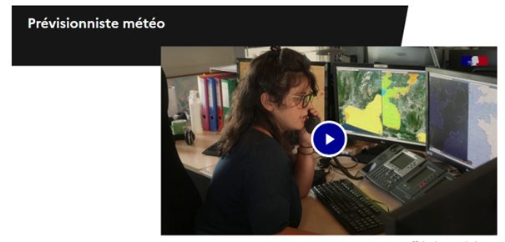
Cindy est prévisionniste et cheffe prévisionniste marine au service météorologique et climatique national à Toulouse. Pour cela elle utilise des modèles météo, des données sur le vent, la mer, les précipitations, qui lui permettent de construire les bulletins météo et océanique.

Mardi :
- GRETA Réunion
[Alternance Nos conseils pour votre entretien d'embauche]
Vous avez décroché un entretien pour votre alternance ? Bravo !
Maintenant il est indispensable de bien se préparer pour ce moment !
Voici quelques conseils pour se démarquer des autres candidats et mettre toutes les chances de votre côté :
Se renseigner sur l'entreprise visée et son environnement : en effet, vous allez devoir répondre à cette question : "pourquoi voulez-vous travailler chez nous ?" Prenez le temps d'aller visiter le site de la société, ses réseaux sociaux et ses avis clients, toute son actualité afin de montrer que vous avez fait un minimum de recherches sur l'entreprise visée,
Entraînez-vous pour votre entretien, demander de l'aide à votre entourage, filmez-vous et corrigez votre image (tics de langage, hésitations, posture),
Travaillez votre présentation ! on va vous demander de parler de vous, donc prenez le temps de préparer un pitch rapide de vos compétences, votre parcours, vos qualités et apprenez à présenter vos défauts d'une autre manière (ex : touche à tout >> polyvalent),
Mettez-vous en valeur ! préparez votre tenue, choisissez une couleur qui vous va bien, soyez soigné, à l'heure La première impression est primordiale !
Pensez à votre objectif : c'est VOUS que l'entreprise doit embaucher !
Notre équipe dédiée à votre alternance est disponible aux numéros suivants :
0693 31 83 86 - 0262 41 93 62

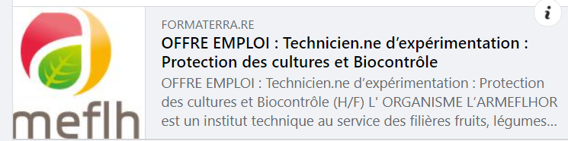

- OFFRE EMPLOI : Technicien.ne d’expérimentation : Protection des cultures et Biocontrôle – EPLEFPA FORMA'TERRA (formaterra.re)

- #Tchatonisep
J-4 avant le début de la phase d'admission de #Parcoursup et de l'envoi des réponses par les formations, le 30 mai.
Comment se déroule cette phase ?
Comment savoir si on est accepté dans une formation ?
Quelles sont les réponses possibles ?
Comment fonctionnent les listes d'attente...?
L'#Onisep organise un #tchat spécial sur la phase d'admission : l'équipe des conseillers Parcoursup répondra en direct aux questions des candidats.
RDV sur onisep-fr https://ow.ly/Pvlx50R1jt5
Mercredi 29 mai 14h-15h30

- Découvrez notre publication "Les métiers des jeux mathématiques, de la statistique et de l'informatique", réalisée en partenariat avec les sociétés savantes de ces disciplines, collection Zoom Onisep en téléchargement gratuit https://www.onisep.fr/.../publication-les-metiers-des...
Équipes éducatives : Élargissez les horizons de vos élèves et utilisez la collection Zoom en classe ! Téléchargez en bas de page, des pistes d’exploitation pédagogique pour les heures dédiées à l’orientation en format PDF : https://www.onisep.fr/.../publication-les-metiers-des...

- Mission Locale Nord Réunion
Apprendre un métier tout en te formant !
Si les domaines du commerce et de la vente t'intéressent, participe au prochain job dating organisé par ta Mission Locale Nord pour son partenaire.
Quand ?
Mardi 4 juin de 9h00 à 12h00
De nombreux postes à pourvoir en apprentissage :
Vendeur en prêt-à-porter, en magasin de chaussures, en bijouterie, en magasin spécialisé de bricolage, en chocolaterie etc
Les postes sont situés à Saint-Denis
Parles en vite à ton conseiller référent !

Mercredi :

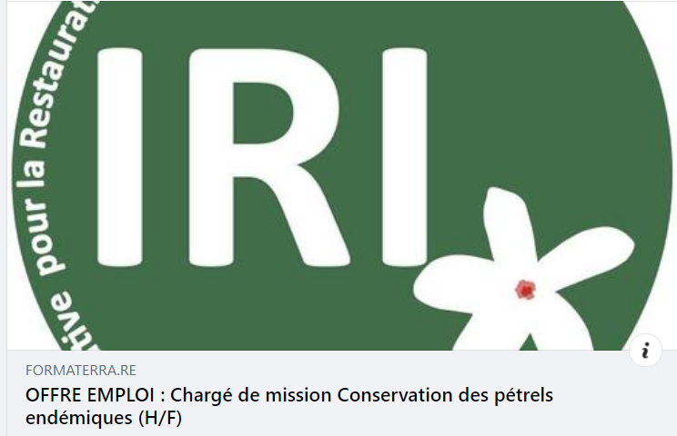

OFFRE EMPLOI : Chargé de mission Conservation des pétrels endémiques (H/F) – EPLEFPA FORMA'TERRA (formaterra.re)

Accueil — MesServices.etudiant.gouv.fr

- A explorer le site : https://metiersterritoriaux.fr/
Vous trouverez sur le site les 10 bonnes raisons pour travailler dans les collectivités territoriales ; les différents métiers ; les offres d’emploi (341 résultats à La Réunion) ; les recrutements ; les possibilités d’évolution professionnelle.

- Dans le cadre des « 10 métiers à la une », l’Onisep vous donne rendez-vous chaque mois pour vous faire découvrir, ou redécouvrir, 10 métiers insolites, "traditionnels", en tension… tous secteurs d’activité confondus. Découvrons aujourd’hui « Architecte Big Data » : https://www.onisep.fr/.../uni.../metiers/architecte-big-data
Collecter, stocker et identifier des big data (données massives) pour atteindre des objectifs commerciaux, scientifiques, ou pour permettre à des entreprises de prendre plus rapidement des décisions financières sur mesure, c'est le rôle de l'architecte big data.

Jeudi :

Mission Locale Nord Réunion
Le CENTHOR organise un job dating le vendredi 7 juin 2024 au Pôle Formation Nord à Sainte-Clotilde.
Des entreprises participeront à l'événement, offrant une quinzaine de postes en apprentissage dans le secteur de la restauration.
Pôle Formation Nord, 12 rue Gabriel de Kerveguen
09h00 - 12h30
#jobating974 #centhor

Parcoursup
La phase d'admission #Parcoursup débutera jeudi 30 mai à 19h (heure de Paris).
Les réponses des formations seront accessibles dans un premier temps en consultation seulement.
Vous pourrez agir sur votre dossier dans la soirée.
Retrouvez tous nos conseils ici : https://www.parcoursup.gouv.fr/.../nos-conseils-pour-la...

GRETA Réunion
[Alternance : Faire son 1er CV]
Le CV ou curriculum vitae sert d'abord à présenter votre parcours professionnel et vos expériences à votre futur employeur.
Faire son 1er CV n'est pas évident : vous avez peu ou pas d'expérience et vous ne savez pas trop quoi mettre en avant ?
Suivez nos conseils pour décrire au mieux votre personnalité et votre parcours dans notre article https://bit.ly/3JIIaih
#Alternance #Emploi #CFAacademique

- #LaMinuteOrientation
C'est demain jeudi 30 mai, à 19h, heure de Paris, que débute la phase principale d'admission sur #Parcoursup.
Les candidats auront accès aux réponses des formations auxquelles ils ont postulé.
Pour tout savoir sur la phase d'admission, regardez nouvelle vidéo #Onisep Parcoursup
#orientation #formation #enseignementsup #etudessuperieures #Parents #parentsdeleves Ministère de l’Education nationale et de la Jeunesse Ministère de l'Enseignement Supérieur et de la Recherche

- Dans le cadre des « 10 métiers à la une », l’Onisep vous propose de découvrir le métier de Technicien éco-concepteur /technicienne éco-conceptrice : https://www.onisep.fr/.../technicien-eco-concepteur...
Réduire les impacts des biens de consommation (objets, meubles, vêtements, équipements, emballages...) et des services (mode de transport et de livraison) sur l’environnement, dès leur conception, telle est la mission des techniciens éco-concepteurs.

Vendredi :

GRETA Réunion
[Formation : Soft Skills]
Les soft skills, ces compétences comportementales, prennent une part de plus en plus importante dans le monde professionnel. De nos jours, bon nombre d'entreprises ne se fondent plus que sur les savoir-faire dans leur processus de recrutement, mais également sur le savoir-être. L'enjeu pour elles étant de travailler avec des collaborateurs capables de s'adapter à des nouveaux contextes de travail, et de se démarquer de la concurrence.
Vous souhaitez faire le point sur vos besoins en compétences comportementales ?
Vous voulez les clés pour développer des relations positives, mieux vivre les transitions, et améliorer ou modifier vos compétences comportementales ?
Rejoignez la nouvelle formation soft skills du GRETA Réunion !
Lieux de formation : GRETA Réunion Antenne Sud
Pour toute information, contactez notre équipe :
0262 70 06 32
kbaret@greta-reunion.fr
Consultez la fiche descriptive de cette formation ici https://ftlvreunion.fr/.../Fiche_produit_GRETA_Re__union...

- Le CNAM Réunion vous invite à ses journées portes ouvertes du 3 au 7 juin 2024, de 9h à 18h.
La plupart des formations peuvent se faire en contrat d'alternance (contrat d’apprentissage ou de professionnalisation), permettant aux jeunes de combiner théorie et pratique en travaillant dans une structure d'accueil tout en suivant les cours du soir au CNAM Réunion.
Lieu : 18, rue Claude Chappe, ZAC 2000, Le Port
Plus d'infos sur le site : www.cnam.re
Contact : 0262.42.28.37 ou info@cnam.re

- #PORTRAITSDEPROS
L'#Onisep et la Fédération Française du Bâtiment terminent la série de vidéos réalisées en partenariat pour découvrir les femmes et les hommes qui travaillent dans le bâtiment.
Aujourd'hui, rencontre avec Losino, démolisseur, sur un site industriel.
En quoi consiste le travail de Losino ?
Déconstruire, dépolluer, démolir des bâtiments
Quelles sont les compétences requises pour exercer ce métier ?
Être prudent
Avoir l'esprit d'équipe
Savoir conduire des engins
Accédez à l'intégralité de la vidéo de Losino et retrouvez la série complète sur #OnisepTV https://ow.ly/oUMi50RUe01 et sur https://youtu.be/_hX4jGJ54cQ
- Complétez vos informations sur le métier de démolisseur sur lebatiment-fr https://ow.ly/QbEn50RUe0a

- A retrouver sur la page dédiée de l’Onisep Réunion sur le site académique : https://www.ac-reunion.fr/onisep-l-information-sur-l... et dans RESO d’Avenir(s) : https://reso-avenirs.onisep.fr/conna.../decouvrez-rondavelle
une séance pour accompagner les élèves dans l'exploration de Rondavelle, Onisep services régionalisé. En accès libre (ENT, Métice), les élèves et familles peuvent par exemple consulter les publications de l’Onisep ainsi que trois rubriques proposées par la Région Réunion : Zot documentation, Étudie en étant aidé, L’économie réunionnaise.
